Инструкция по обновлениям в ведении сведений об ОВЗ и инвалидности

- Поля об ОВЗ и инвалидности в программах

На страницах добавления (Личный кабинет – Кружки и секции – Добавить программу) и редактирования (Личный кабинет – Кружки и секции – Редактировать – Редактировать карточку) программ дополнительного образования представлены поля для заполнения сведений об ОВЗ и инвалидности:
- «Адаптирована для детей с инвалидностью» - чекбокс;
- «Тип адаптированности» - выбор из значений «Адаптированная программа» или «Инклюзивное образование»;
- «Описание программы инклюзивного обучения» - поле заполняется при типе адаптированности «Инклюзивное образование»;
- «Программа предназначена для детей с ОВЗ» - чекбокс;
- «Нозологическая группа» - поле заполняется при помощи выбора одного или нескольких значений из выпадающего списка;
- «Обеспечены возможности для детей с ОВЗ» - поле заполняется при помощи выбора одного или нескольких значений из выпадающего списка;
- «Особые условия» - текстовое поле для указания дополнительных условий по программе.

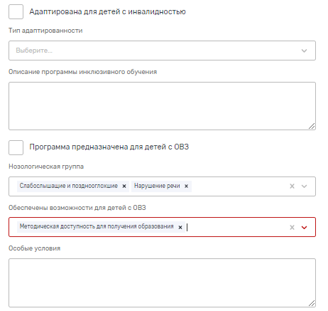

- Отображение сведений об ОВЗ и инвалидности на страницах сведений о программах
Значения заполненных полей об адаптированности программы для детей с инвалидностью и ОВЗ отображаются пользователям на странице сведений о программе в разделе «Общие сведения»:
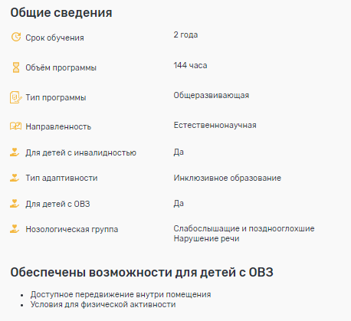

- Поля об ОВЗ и инвалидности при поиске в каталоге программ
При поиске программ в каталоге кружков и секций (Меню – Все кружки и секции) пользователи могут использовать следующие фильтры:

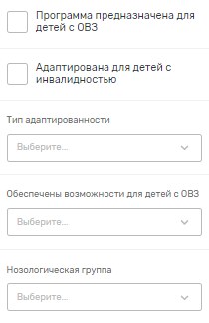

- Новые поля в профиле пользователя и сведениях о ребенке
В профиле пользователя (Личный кабинет – Редактировать) и сведениях о ребенке (Личный кабинет – Мои дети – Выберите ребенка и нажмите на его имя) родитель или законный представитель обучающегося может указать потребность ребенка в программах, адаптированных для детей с ОВЗ с указанием нозологической группы и/или программах, адаптированных для детей с инвалидностью с указанием группы инвалидности.

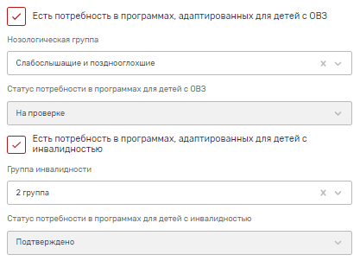
Внимание! Поля «Статус потребности в программе для детей с ОВЗ» и «Статус потребности в программах для детей с инвалидностью» недоступны для редактирования, поскольку заполняются представителем организации при проверке поданной заявки.

- Новые поля в заявке – об ОВЗ и инвалидности и подтверждение статуса потребности

Представитель образовательной организации на странице «Управление группами и заявками на программу» (Личный кабинет – Кружки и секции – Выберите программу – Редактировать – Управление группами и заявками) может открыть заявку для редактирования (нажать кнопку «Редактировать») и заполнить следующие поля:
- «Есть потребность в программах, адаптированных для детей с ОВЗ» - чекбокс, поле может заполняться как законным представителем обучающегося, так и представителем организации;
- «Нозологическая группа» - выбор из выпадающего списка, поле может заполняться как законным представителем обучающегося, так и представителем организации;
- «Статус потребности в программах для детей с ОВЗ» - выбор из выпадающего списка, поле может заполнять ТОЛЬКО представитель организации;
- «Есть потребность в программах, адаптированных для детей с инвалидностью» - чекбокс, поле может заполняться как законным представителем обучающегося, так и представителем организации;
- «Группа инвалидности» - выбор из выпадающего списка, поле может заполняться как законным представителем обучающегося, так и представителем организации;
- «Статус потребности в программах для детей с инвалидностью» выбор из выпадающего списка, поле может заполнять ТОЛЬКО представитель организации.

Внимание! Вышеперечисленные поля проверяются (если их заполнил родитель) или заполняются и при необходимости редактируются представителем организации во время предоставления родителем (законным представителем) документов, подтверждающих инвалидность или ОВЗ. Если родитель указал сведения об ОВЗ или инвалидности, но не подтвердил документами, то представитель организации должен указать, что эти сведения не подтверждены. Либо, что они подтверждены, если все документы представлены.

Также представитель организации может сам полностью заполнить сведения о потребности в ОВЗ или инвалидности в приходящих заявках при их редактировании. После заполнения сведений об ОВЗ и инвалидности нужно выставить соответствующие статусы потребности.

- Новые фильтры для поиска заявок с потребностью в программах, адаптированных для детей с ОВЗ или инвалидностью

На странице «Управление группами и заявками» (Личный кабинет – Кружки и секции – Выберите программу – Редактировать – Управление группами и заявками) под названием вкладок, на которых отображаются заявки, появилась кнопка «Фильтры», при нажатии на которую отображается блок фильтров: «Инвалидность», «Группа инвалидности», «ОВЗ», Нозологическая группа».
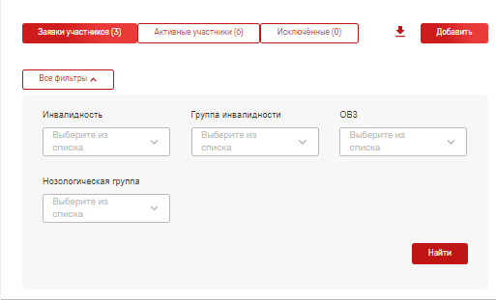

Для фильтров «Инвалидность» и «ОВЗ» используются следующие значения:

- "Нет" - заявки по персонам, у которых не стоит галочка в поле "Есть ли потребность в программах, адаптированных для детей с ОВЗ/ инвалидностью?"
- "Подтверждено" - заявки по персонам, у которых стоит галочка в поле "Есть ли потребность в программах, адаптированных для детей с инвалидностью?" и значение поля "Статус потребности в программах для детей с инвалидностью" = "Подтверждено".
- "Отклонено" - заявки по персонам, у которых стоит галочка в поле "Есть ли потребность в программах, адаптированных для детей с инвалидностью?" и значение поля "Статус потребности в программах для детей с инвалидностью" = "Отклонено".
- "На проверке" - заявки по персонам, у которых стоит галочка в поле "Есть ли потребность в программах, адаптированных для детей с инвалидностью?" и значение поля "Статус потребности в программах для детей с инвалидностью" = "На проверке".

***

НОВЫЕ ВОЗМОЖНОСТИ КРАТКО:

- Представитель организации должен заполнять по программам новые поля об ОВЗ и инвалидности.
- Родитель в сведениях об обучающемся может указывать сведения о потребности в программах, адаптированных для детей с ОВЗ или инвалидностью.
- Представитель организации может отфильтровать заявки с такими данными.
- Представитель организации может при редактировании заявки самостоятельно заполнить сведения о потребности в программе, адаптированной для детей с ОВЗ или инвалидностью, а также после проверки документов, представленных родителем, должен заполнить поля «Статус потребности в программах для детей с ОВЗ», «Статус потребности в программах для детей с инвалидностью».

Внимание! Сведения об ОВЗ и инвалидности передаются в федеральную систему ЕАИС ДО.

